«Любознайки 2017»
Традиционно, весной, проходит городской конкурс среди дошколят «Любознайки». Наш детский сад представляли старшие дошкольники, наши выпускники, победители первого отборочного тура, который прошел в детском саду№133 в конце апреля.
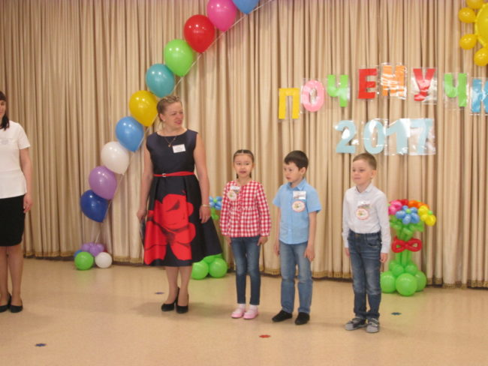

Название команды нашего детского сада «Любознайки», девиз «Учимся, творим и радуемся вместе. Мы познаем себя и мир, нам это интересно!»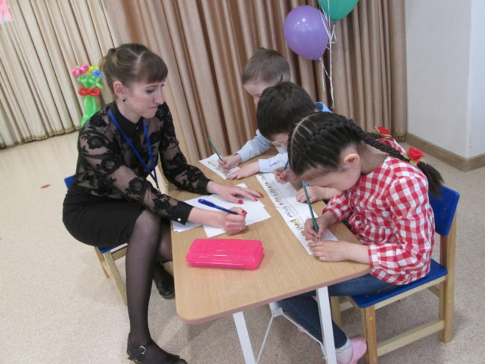
На втором этапе конкурса, ребятам пришлось непросто. Но они молодцы, хорошо справлялись с заданиями, а их было не мало. «Любознайкам» пришлось сочинять предложения из трех слов, быстро отвечать на вопросы «Блиц турнира», придумывать слова на заданный звук. Разгадывать зашифрованные поговорки о природе.
Самым сложным оказался конкурс капитанов, капитану досталось задание по разгадыванию ребусов.

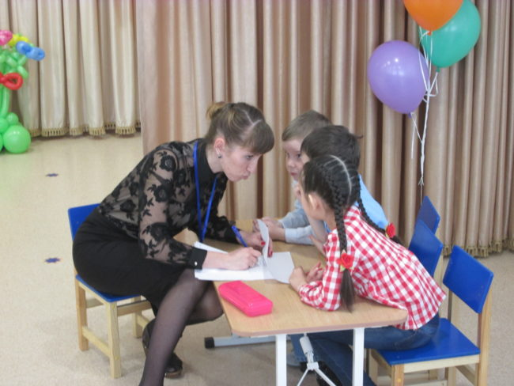

По окончании конкурса все ребята получили памятные подарки и грамоты. А ребята детского сада №133 подарили всем участникам конкурса веселый танец.
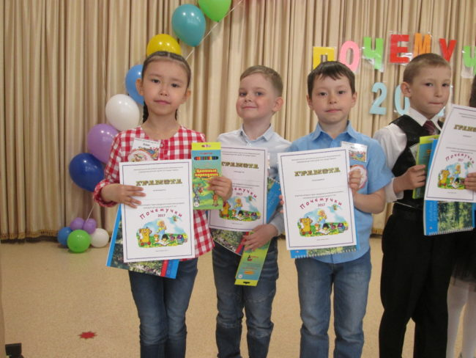
МАЙ 2017 года

